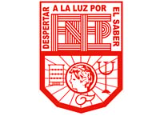**Escuela Normal de Educación Preescolar**

**Licenciatura en educación preescolar**

**Ciclo escolar 2020-2021**

**“El concepto de educación”**

**Profesor:** Joel Rodríguez Pinal

**Asignatura:** Filosofía de la educación

**Unidad II:**

El sentido y los fines de la educación

**Competencias:**

Actúa de manera ética ante la diversidad de situaciones que se presentan en la práctica profesional.

Integra recursos de la investigación educativa para enriquecer su práctica profesional, expresando su interés por el conocimiento, la ciencia y la mejora de la educación.

**Alumna:** Karina Guadalupe Clemente Gómez

**Numero de lista:** 2

**Grado:** 2° **Sección:** “D”

Saltillo Coahuila

Mayo 2021

**La función reproductiva de la educación en Bourdieu**

Pierre Bourdieu postula la importancia de la educación “La clave del éxito”. Por lo que es un sistema escolar que forma en las personas un proceso de adoctrinamiento, base de la reproducción cultural y social.

Centrado en principios tradicionales, modos de trasmisión y modos de evaluación escolar. Por lo que se trasmitía la capital cultural de la familia que es una forma importante dentro de cada persona, por sus costumbres y hábitos.

Medios para perpetuar patrones sociales y justificar desigualdades sociales. Por lo que cada familia trasmite cierto capital cultural.

En esta teoría se adjuntan funciones a los ejes de reproducción en cuanto a la educación:

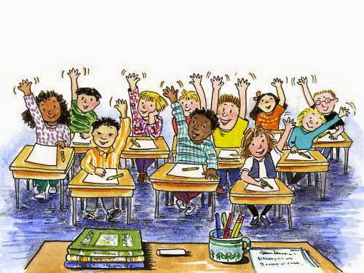**Escuela:** enseña una cultura social a través de una acción pedagógica sin aceptar sugerencias.

**Formación:** de la fuerza de trabajo e ideología burguesa.

**Profesor:** trasmitir cultura acta como mediador.

La escuela, es un lugar en donde se fabrica el alumno como tal, ya sea su forma de pensar y actuar en situaciones tomando en cuenta la influencia familiar.

Relación del resultado académico de la situación social cultural del alumno. Los juicios emitidos por los docentes son ignorados.

Siempre que exista una sociedad existe un régimen que nos impone un capital cultural.

**La educación liberadora en Freire**

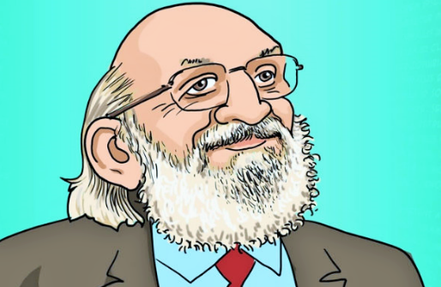La educación liberadora propuesta por Freire encamina hacia la formación de seres humanos pensantes, comprometidos con su devenir. El desarrollo de las naciones se alcanza con una educación que haga libre al educando al reafirmar su identidad gracias al pensamiento. La reflexión les permite a las personas ubicar su lugar en el mundo, su rol en el entramado de relaciones diversas con sus semejantes. Pensar hace libres a los seres humanos para opinar, criticar constructivamente, proponer, crear. En definitiva, el pensamiento es la reafirmación de la existencia de los individuos.

Es importante entender, que para que exista desarrollo del pensamiento, todos los seres humanos han de tener la oportunidad, la libertad de expresar sus ideas, opiniones y propuestas, y que a pesar del disenso que pueda surgir, se les respete su pensamiento. El intercambio dialogal entre docentes y alumnos se hace cada vez más necesario en un proceso de enseñanza-aprendizaje en el que ambas partes reflexionan, cuestionan, investigan, proponen, aprenden, enseñan, y son dueños de la verdad que se discute.

Pensar en una educación liberadora es un ejercicio de desarrollo del pensamiento. Implica criticar la forma de pensar de los seres humanos, de cómo reflexionan, procesan información, relacionan contenidos, resuelven problemas y crean cosas nuevas. En este orden de ideas, ha de existir un nuevo tipo de maestro más humano y receptivo a los planteamientos e ideas de los estudiantes.

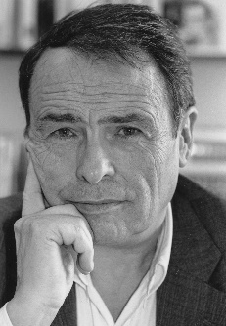Freire menciona que el docente ya no es solo el que educa, sino aquel que cuando educa es educado a través del dialogo con el estudiante, quien al ser educado también educa. Por lo que ambos crecen juntos.

**Pierre Bourdieu** (Denguin, Francia 1930 – París, Francia 2002) fue uno de los sociólogos mas relevantes del siglo XX, su trabajo se centró en los ámbitos de la sociología, la cultura, educación, medios de comunicación, y los estilos de vida. Ejerció como profesor en Francia y Argelia.

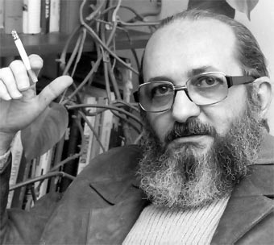**Paulo Freire** (Recife, Brasil, 1921 – 1997 São Paulo) Pedagogo brasileño. Estudió filosofía en la Universidad de Pernambuco e inició su labor como profesor en la Universidad de Recife, como profesor de historia y filosofía de la educación.

Concibió su pensamiento pedagógico, que es a la vez un pensamiento político. Promovió una educación humanista, que buscase la integración del individuo en su realidad nacional. Fue la suya una pedagogía del oprimido, ligada a postulados de ruptura y de transformación total de la sociedad, que encontró la oposición de ciertos sectores sociales. Definió la educación como un proceso destinado no a la domesticación sino a la liberación del individuo, a través del desarrollo de su conciencia crítica.